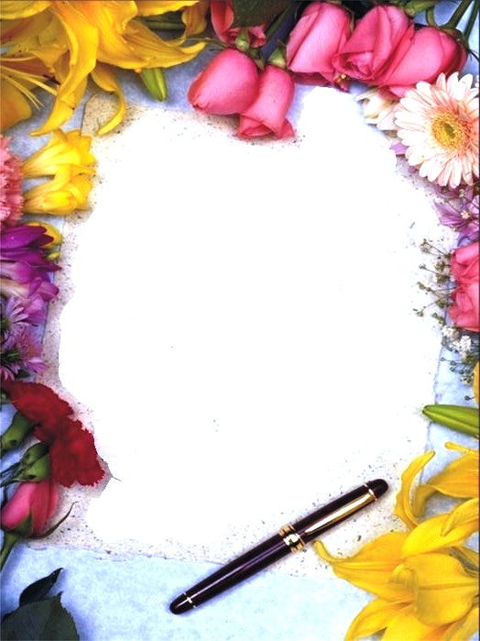

**Письмо моей маме**

Здравствуй, ________________________________________________

В этот особенный день я хочу признаться тебе в том, что ___________

___________________________________________________________

___________________________________________________________

Я не всегда бываю ___________________________________________

Но я всегда _________________________________________________

Я люблю тебя, потому что _____________________________________

Всегда любящий тебя ________________________________________



**Письмо моей маме**

Здравствуй, ________________________________________________

В этот особенный день я хочу признаться тебе в том, что ___________

___________________________________________________________

___________________________________________________________

Я не всегда бываю ___________________________________________

Но я всегда _________________________________________________

Я люблю тебя, потому что _____________________________________

Всегда любящая тебя _________________________________________